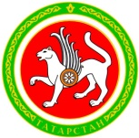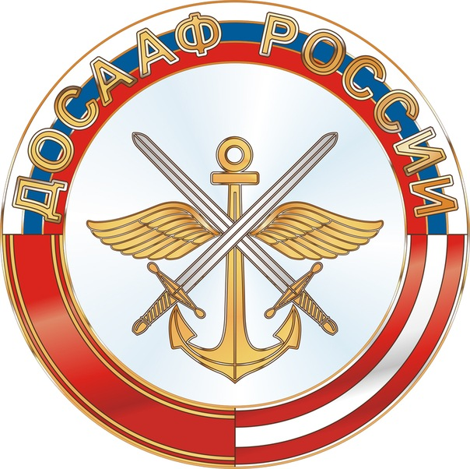

|  |
| --- |
| **ПРЕСС-РЕЛИЗ** |



**Авиационный праздник**

**«Я выбираю небо!»**

**23 июля 2017 года**

|  |  |
| --- | --- |
| **Организаторы:** | Министерство промышленности и торговли Республики Татарстан,  ЦАК РТ ДОСААФ России,  ОАО «Казанская ярмарка». |
| **Место проведения:** | Республика Татарстан, г. Казань, площадка у центра семьи «Казан» |
| **Время проведения:** | 23 июля с 9.00 до 13.00 |
| **Официальное открытие:** | 23 июля в 11.30. |

23 июля у центра семьи «Казан» состоится грандиозное авиашоу «Я выбираю небо!». На протяжении 5 лет праздник неизменно собирает на своей площадке десятки тысяч человек, среди которых профессионалы, специалисты, ветераны, студенты авиационной отрасли, и просто жители, и гости Казани, неравнодушные к самолетам, полетам и небу. Благодаря высокому уровню организации и популярности праздника, именно наш город в этом сезоне был выбран местом проведения одного из этапов Чемпионата мира по спортивной аэробатике Red Bull Air Race, который впервые проводится в России. Уникальный тандем двух масштабных мероприятий выведет авиационный праздник на принципиально новый авторитетный уровень.

Шоу, которое казанцы и гости столицы республики смогут увидеть 23 июля на площадке у центра семьи «Казан», включает в себя показательные выступления авиамоделистов и байкеров, экспозицию беспилотных летательных аппаратов, консультации по профессиональному ориентированию, мастер-классы, а также возможность личного общения со специалистами авиакосмической отрасли и людьми, покорившими небо. Зрелищную часть события дополнят эффектное байк шоу, выступления парашютистов и концертная программа для гостей мероприятия. Для самых маленьких посетителей будет организована детская площадка с батутами, каруселями, машинками, электромобилями, сахарной ватой и поп-корном.

В этот день состоятся демонстрационные полеты в небе в исполнении настоящих летчиков-ассов на самолетах малой авиации Саванна, Цетус-704, Як-52, Цесна 172, Вильга 35А, Стинсон 108,Ан-2, одноместном истребителе-биплане смешанной конструкцииРоланд и летательном аппаратеДельталет,а также самолеты дальней авиации и показательные выступления вертолетов. Лучшие парашютисты России по классическому парашютному спорту исполнят прыжки на точность приземления, в том числе и с предельно низких высот.

Праздник «Я выбираю небо!» - это не только зрелищное шоу, но и приобщение подрастающего поколения к здоровому образу жизни,   очередной шаг к выбору серьезной и увлекательной профессии. На Аллее профориентации специалисты авиационной отрасли с удовольствием расскажут подрастающему поколению об авиационных специальностях, дадут профессиональные консультации по выбору учебного заведения в зависимости от интересов ребят.

Торжественная церемония открытия праздника состоится 23 июля в 11.30 с участием официальных лиц республики и ветеранов авиации, где будут вручены правительственные награды Республики Татарстан.

**Будем рады видеть Вас на празднике «Я выбираю небо!»**

Аккредитация на мероприятие проводится по почте Robert.Sharapov@tatar.ru (Роберт Шарапов, 89178958876) до 16.00 21 июля 2017 года.